Рабочая программа

по учебному предмету
«Родной язык (русский)»
начального общего образования

Срок реализации 4 года

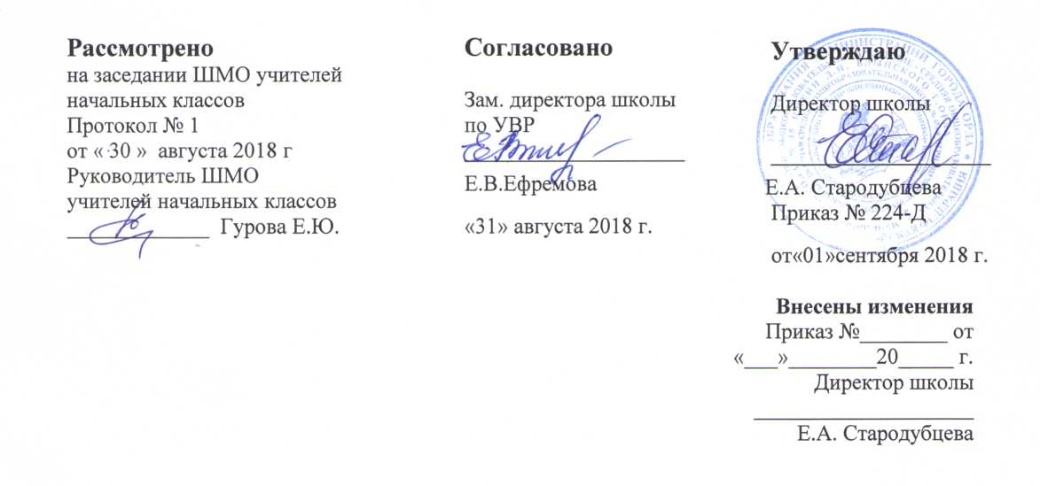
Планируемые результаты учебного предмета «Родной язык (русский)»
Предметные
Родной язык (русский):
1) ценностное отношение к родному языку как хранителю культуры, первоначальные представления о единстве и многообразии языкового и культурного пространства России, о родном языке как основе национального самосознания;
2) обогащение активного и потенциального словарного запаса, культура владения родным языком в соответствии с нормами устной и письменной речи, правилами речевого этикета;
3) первоначальные научные знания о родном языке как системе и как развивающемся явлении, о его уровнях и единицах, о закономерностях его функционирования, освоение основных единиц и грамматических категорий родного языка, формирование позитивного отношения к правильной устной и письменной родной речи как показателям общей культуры и гражданской позиции человека;
4) овладение первоначальными умениями ориентироваться в целях, задачах, средствах и условиях общения, формирование базовых навыков выбора адекватных языковых средств для успешного решения коммуникативных задач;
5) овладение учебными действиями с языковыми единицами и умение использовать знания для решения познавательных, практических и коммуникативных задач.
Планируемые результаты освоения программы учебного предмета
«Родной язык (русский)»
Содержательная линия «Система языка»:
Раздел «Фонетика и графика»
Выпускник научится:
– пользоваться русским алфавитом на основе знания последовательности букв в нем для упорядочивания слов и поиска необходимой информации в различных словарях и справочниках.
Раздел «Орфоэпия»
Выпускник получит возможность научиться:
– соблюдать нормы русского литературного языка в собственной речи и оценивать соблюдение этих норм в речи собеседников; – находить при сомнении в правильности постановки ударения или произношения слова ответ самостоятельно (по словарю) либо обращаться за помощью к учителю, родителям и др.
Раздел «Состав слова (морфемика)»
Выпускник научится:
– различать изменяемые и неизменяемые слова;
– различать родственные (однокоренные) слова и формы слова.
Выпускник получит возможность научиться:
– использовать результаты выполненного морфемного анализа для решения орфографических и/или речевых задач.
Раздел «Лексика»
Выпускник научится:
– выявлять слова, значение которых требует уточнения;
– определять значение слова по тексту или уточнять с помощью толкового словаря. Выпускник получит возможность научиться:
– оценивать уместность использования слов в тексте;
– выбирать слова из ряда предложенных для успешного решения коммуникативной задачи.
Раздел «Морфология»
Выпускник научится:
– распознавать грамматические признаки слов;
– с учетом совокупности выявленных признаков относить слова к определенной группе основных частей речи.
Выпускник получит возможность научиться:
- проводить морфологический разбор имен существительных, имен прилагательных, глаголов по составленному алгоритму; оценивать правильность проведения морфологического разбора.
Раздел «Синтаксис»
Выпускник научится:
– различать предложение, словосочетание, слово.
– устанавливать при помощи смысловых вопросов связь между словами в словосочетании и предложении.
Выпускник получит возможность научиться:
– различать второстепенные члены предложения — определения, дополнения, обстоятельства;
– различать простые и сложные предложения.
Содержательная линия «Орфография и пунктуация»
Выпускник научится:
– применять правила правописания (в объѐме содержания курса «Русский язык»);
– определять (уточнять) написание слова по орфографическому словарю учебника;
– проверять собственный и предложенный текст, находить и исправлять орфографические и пунктуационные ошибки.
Выпускник получит возможность научиться:
– при составлении собственных текстов перефразировать записываемое, чтобы избежать орфографических и пунктуационных ошибок.
Содержательная линия «Развитие речи»
Выпускник научится:
– оценивать правильность (уместность) выбора языковых и неязыковых средств устного общения на уроке, в школе, в быту, со знакомыми и незнакомыми, с людьми разного возраста;
– соблюдать в повседневной жизни нормы речевого этикета и правила устного общения (умение слышать, реагировать на реплики, поддерживать разговор);
– сочинять письма, поздравительные открытки, записки и другие небольшие тексты для конкретных ситуаций общения.
Выпускник получит возможность научиться:
– создавать тексты по предложенному заголовку;
– составлять устный рассказ на определѐнную тему с использованием разных типов речи: описание, повествование, рассуждение;
– корректировать тексты, в которых допущены нарушения культуры речи;
– соблюдать нормы речевого взаимодействия при интерактивном общении (sms­сообщения, электронная почта, Интернет и другие виды и способы связи).
Содержание учебного предмета «Родной язык (русский)»
Фонетика и орфоэпия. Ударение, произношение звуков и сочетаний звуков в соответствии с нормами современного русского литературного языка. Фонетический разбор слова.
Графика. Использование небуквенных графических средств: пробела между словами, знака переноса, абзаца. Использование алфавита при работе со словарями, справочниками, каталогами.
Лексика. Выявление слов, значение которых требует уточнения. Определение значения слова по тексту или уточнение значения с помощью толкового словаря. Представление об однозначных и многозначных словах, о прямом и переносном значении слова. Наблюдение за использованием в речи синонимов и антонимов.
Состав слова (морфемика). Различение однокоренных слов и слов с омонимичными корнями. Различение изменяемых и неизменяемых слов. Представление о значении суффиксов и приставок. Образование однокоренных слов с помощью суффиксов и приставок.
Морфология. Деление частей речи на самостоятельные и служебные. Имя существительное, имя прилагательное, глагол. Значение и употребление в речи, морфологический разбор. Местоимение. Общее представление о местоимении. Личные местоимения, значение и употребление в речи. Склонение личных местоимений. Наречие. Значение и употребление в речи. Предлог. Знакомство с наиболее употребительными предлогами. Функция предлогов: образование падежных форм имен существительных и местоимений.
Синтаксис. Различение предложения, словосочетания, слова (осознание их сходства и различий). Установление связи (при помощи смысловых вопросов) между словами в словосочетании и предложении. Различение простых и сложных предложений.
Орфография и пунктуация. Формирование орфографической зоркости. Использование орфографического словаря.
Применение правил правописания, определенных содержанием курса «Русский язык».
Развитие речи. Осознание ситуации общения: с какой целью, с кем и где происходит общение. Овладение основными умениями ведения разговора (начать, поддержать, закончить разговор, привлечь внимание и т. п.). Овладение нормами речевого этикета в ситуациях учебного и бытового общения (приветствие, прощание, извинение, благодарность, обращение с просьбой), в том числе при общении с помощью средств ИКТ. Особенности речевого этикета в условиях общения с людьми, плохо владеющими русским языком. Практическое овладение устными монологическими высказываниями на определенную тему с использованием разных типов речи (описание, повествование, рассуждение). Комплексная работа над структурой текста: озаглавливание, корректирование порядка предложений и частей текста (абзацев). Составление планов к данным текстам. Создание собственных текстов по предложенным планам. Знакомство с жанрами письма и поздравления. Создание собственных текстов и корректирование заданных текстов с учетом точности, правильности, богатства и выразительности письменной речи; использование в текстах синонимов и антонимов.
Тематическое планирование «Родной язык (русский)»

1 класс

№ п/п | Тема | Кол-во  часов
Звуки (5 ч)
1 | Звуки речи. Слово звучащее и написанное | 1
2 | Гласные звуки. Особенности гласных звуков. | 1
3 | Звонкие и глухие согласные звуки. Особенности произношения согласных звуков. | 1
4 | Мягкие и твёрдые согласные звуки. Обозначение мягкости согласных звуков на письме. | 1
5 | Сколько звуков и сколько букв в слове. Количество звуков и букв в словах с е, ё, ю, я и мягким знаком (ь) | 1
Слова (5 ч)
6 | Устная речь: рассказ о месте, в котором живешь. «Если слово непонятно….» | 1
7 | Речевой этикет: выражение просьбы и вежливого отказа в различных ситуациях общения. Повторение правила переноса слов. Волшебное слово | 1
8 | Речевая ситуация: выражение лица и жесты при общении. «Помощники устного слова» | 1
9 | Речевая ситуация: уточнение значения незнакомых слов. Как составить толковый словарик | 1
10 | Речевая ситуация: использование интонации при общении. Знакомство со словами, близкими по значению. Говорим тихо - громко | 1
Речь, текст, предложение (7 ч)
11 | Язык как средство общения. Для чего нужна речь | 1
12 | Устная и письменная речь. Говорим и пишем | 1
13 | Речевой этикет: слова приветствия. Учимся вежливости. Приветствуем в зависимости от адресата, ситуации общения | 1
14 | Овладение нормами речевого этикета в ситуациях бытового общения (прощание, извинение). Простое слово «извините» | 1
15 | Речевой этикет: слова просьбы и благодарности. Очень важные слова. | 1
16 | Правила речевого поведения: речевые ситуации, учитывающие возраст собеседников. Говорим медленно - быстро | 1
17 | Устная речь: рассказ о месте, в котором живёшь | 1

2 класс
№ п/п | Тема | Кол-во  часов
Звуки (5 ч)
1 | Звуки речи и буквы. | 1
2 | Обозначение звуков речи на письме. | 1
3 | Ударные и безударные гласные звуки в слове. | 1
4 | Согласные звуки. | 1
5 | Звонкие согласные звуки на конце слова. | 1
Слова (7 ч)
6 | Слово. | 1
7 | Слова, называющие предметы.
8 | Слова, называющие признаки действия.
9 | Слово и предложение. Изменение формы слова с помощью окончания. | 1
10 | Неизменяемые слова.
11 | Однокоренные слова. | 1
12 | Слово и его значение. | 1
Речь, текст, предложение (5 ч)
13 | Различение предложений по цели высказывания и интонации. | 1
14 | Что такое текст. Тема текста. | 1
15 | Деление текста на части. Части текста и план. | 1
16 | Типы текстов: описание и повествование. | 1
17 | Типы текстов: научный и художественный.

3 класс

№ п/п | Тема | Кол-во  часов
Звуки (6 ч)
1 | Повторяем фонетику. | 1
2 | Фонетический разбор слова. | 1
3 | Правила обозначения гласных после шипящих. | 1
4 | Правописание безударных гласных в корне слова. | 1
5 | Правило написания непроизносимых согласных в корне слова. | 1
6 | Повторяем фонетику и состав слова. | 1
Слова (7 ч)
7 | Повторяем состав слова. | 1
8 | Части речи
9 | Имя существительное.
10 | Правописание имён существительных. | 1
11 | Имя прилагательное. | 1
12 | Правописание имён прилагательных | 1
13 | Местоимение | 1
Речь, текст, предложение (4 ч)
14 | Заголовок и начало текста. | 1
15 | Пишем изложение. | 1
16 | Пишем письма. | 1
17 | Пишем изложение с элементами сочинения. | 1

4 класс

№ п/п | Тема | Кол-во  часов
Звуки (4 ч)
1-2 | Фонетика и словообразование (2ч.) | 1
3-4 | Лексическое значение слова (2ч.) | 1
Слова (6 ч)
5 | Морфологический разбор имени существительного | 1
6 | Признаки имени прилагательного.
7 | Глагол как часть речи
8 | Правописание глаголов | 1
9 | Глагол в предложении | 1
10 | Наречие | 1
Речь, текст, предложение (7 ч)
11 | Типы текста. | 1
12 | Изложение | 1
13 | Изложение с элементами сочинения. | 1
14 | Слово. Словосочетание. Предложение. | 1
15 | Связь слов в словосочетании.
16 | Сложное предложение
17 | Знаки препинания в сложном предложении

